ΛΥΣΗ
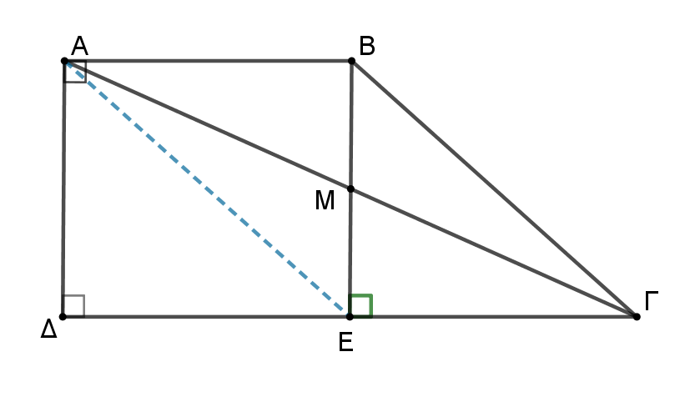
α) Το τετράπλευρο ΑΒΕΔ έχει τρεις γωνίες ορθές άρα είναι ορθογώνιο, οπότε ΑΒ=ΔΕ. Αφού ΓΔ=2ΑΒ ή ΓΕ+ΕΔ=ΑΒ+ΑΒ ή ΑΒ=ΓΕ, άρα το τετράπλευρο ΑΒΓΕ έχει τις πλευρές ΑΒ και ΓΕ ίσες. Ακόμη είναι ΑΒ//ΓΔ ως βάσεις του τραπεζίου ΑΒΓΔ, άρα είναι και ΑΒ//ΓΕ.
Το τετράπλευρο ΑΒΓΕ έχει τις πλευρές του ΑΒ και ΓΕ ίσες και παράλληλες, επομένως είναι παραλληλόγραμμο.
β)
- Το τρίγωνο ΒΕΓ είναι ορθογώνιο με $\hat{\text{Ε}}$ =90^{ο} και η οξεία γωνία του $\hat{\text{Γ}}$=45^{ο} , άρα και η άλλη του γωνία $\text{Ε}\hat{\text{Β}}\text{Γ}$ =45^{ο}. Το τρίγωνο ΒΕΓ έχοντας δύο γωνίες ίσες είναι ισοσκελές με ΓΕ=ΒΕ.
- Αφού το ΑΒΓΔ είναι παραλληλόγραμμο είναι ΓΕ=ΑΒ, και εφόσον ΓΕ=ΒΕ άρα ΑΒ=ΒΕ. Έτσι το ορθογώνιο ΑΒΕΔ έχει δύο διαδοχικές πλευρές ίσες και άρα είναι και ρόμβος, οπότε τελικά το ΑΒΕΔ είναι τετράγωνο.

